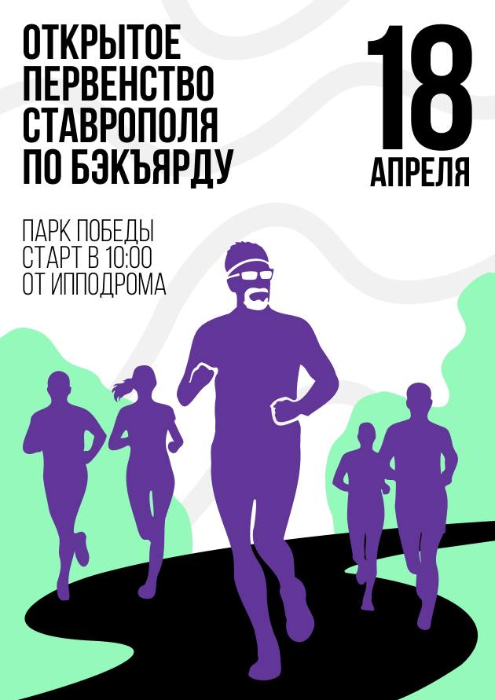
ПОЛОЖЕНИЕ О ПРОВЕДЕНИИ СПОРТИВНОГО МЕРОПРИЯТИЯ «ОТКРЫТОЕ ПЕРВЕНСТВО ГОРОДА СТАВРОПОЛЯ ПО БЭКЪЯРДУ 2026»

«УТВЕРЖДАЮ»
________________/Жлудов Игорь Юрьевич/
11.03.2026 г.
1. Введение

Настоящее положение о проведении спортивного мероприятия «Открытое первенство города Ставрополя по бэкъярду 2026» (далее — Соревнование) описывает условия и правила (далее — Правила), в соответствии с которыми пройдет Соревнование. Соревнование проводится в соответствии со стандартными правилами бэкъярда.

  - Общая информация о соревновании:

1.1.1. Мероприятие представляет собой преодоление серии кругов по 6706 м каждый. FUN – одного круга, EASY – 2-5 кругов, HARD - 6-10 кругов, UNTIL VICTORY – неограниченного количества кругов до победы.
1.1.2. Дата начала мероприятия: 18 апреля 2026 г.
1.1.3. Адрес стартово-финишного городка: Российская Федерация, Ставропольский край, г. Ставрополь, ул.Шпаковская 111а (парк Победы, ипподром);
1.1.4. Место проведения мероприятия: Российская Федерация, Ставропольский край, г. Ставрополь, Шпаковская 111 (парк Победы);
1.1.5. Контактный телефон: +7 928 2254014
1.1.6. Электронная почта: 928225@mail.ru.

  - Руководство соревнованием:

1.2.1. Общее руководство, организация и проведение Соревнования возлагается на Жлудова Игоря Юрьевича.
1.2.2. Забег проводится при поддержке Ставропольских парков культуры и отдыха в лице Бондаренко Виктора Григорьевича, а также Берестневой Ирины Васильевны;
1.2.3. Директор мероприятия: Жлудов Игорь Юрьевич.

- Цели проведения Соревнования.

2.1. Пропаганда здорового образа жизни, направленного на улучшение общественного психологического климата и продолжительности жизни за счет популяризации занятий оздоровительным бегом среди жителей.
2.2. Вовлечения различных групп населения в регулярные занятия физической культурой и спортом.
2.3. Развитие массового спорта в регионе.
2.4. Повышение уровня мастерства спортсменов и стимулирование роста спортивных достижений в беге на длинные дистанции.
2.5. Выявление сильнейших участников в Соревновании.

- Место и время проведения.

  - Начало работы стартово-финишного городка: 18 апреля 2026 года, 08:00
  - Старт гонки: 18 апреля 2026 года, 10:00
  - Окончание мероприятия: финиш последнего участника гонки
  - Адрес стартово-финишного городка: Российская Федерация, Ставропольский край, г. Ставрополь, Шпаковская 111а (парк Победы, ипподром);
  - Место проведения мероприятия: Российская Федерация, Ставропольский край, г. Ставрополь, Шпаковская 111 (парк Победы);

- Информация об участии.

4.1. Лимит участников на все дистанции: 150 человек, из них 100 в формате FUN, 50 человек суммарно в форматах EASY, HARD и UNTIL VICTORY.
4.2. Участник самостоятельно оценивает уровень своей подготовки и определяет, какое количество кругов он преодолеет, несет ответственность за свое физическое состояние и контроль своего здоровья;
4.3. Расходы по проезду, размещению и питанию участники забега несут самостоятельно.

- Стартовый взнос.

  - Стоимость стартового взноса зависит от выбранного формата участия:
FUN - 500 рублей
EASY - 1200 рублей
HARD - 1800 рублей
UNTIL VICTORY - 2200 рублей
5.2. Льготная стоимость стартового взноса предусмотрена для следующих категорий участников:
Инвалиды 2-3 степени, ветераны боевых действий, члены многодетных семей - 50 %;
Члены клуба «СтавБэк», занявшие во внутреннем чемпионате клуба по состоянию на 11.04.2026 г. места с 1 по 10 получают скидки от 20 до 100 % (согласно решению, принятому членами клуба).

5.3. Количество слотов ограничено (лимит: 150 мест всего, из них 100 мест в формате FUN, 50 мест суммарно в форматах EASY, HARD и UNTIL VICTORY);

- Регистрация и допуск к участию в соревновании.

6.1. Регистрация:
6.1.1. Зарегистрированным считается участник, прошедший электронную регистрацию на сайте https://myrace.info
6.1.2. Регистрируясь и оплачивая стартовый взнос, участник соглашается на обработку персональных данных;
6.1.3. Выполняя регистрацию на соревнование, участник принимает Положение о соревновании и правила;
6.1.5. Регистрация участников открыта с 07 марта 2026 до 14 апреля 2026 (23:59) на сайте https://myrace.info, если не достигнут лимит количества участников.
6.1.6. Регистрация участников в месте выдачи стартовых пакетов осуществляется в том случае, если лимит количества участников при электронной регистрации не достигнут и завершается за 30 минут до старта в день проведения Соревнования;
6.1.7. Если участник оплатил стартовый взнос, но по каким-либо причинам не может принять участие в Соревновании, он может передать слот другому участнику до 14 апреля 2026 года. Для этого необходимо написать запрос на почту 928225@mail.ru с темой «Передача слота». Денежные средства в этом случае учитываются как стартовый взнос от другого участника и не возвращаются отказавшемуся от забега участнику.

6.2. Допуск к соревнованию:
6.2.1. К участию в Соревновании допускаются: формат FUN лица 16 лет и старше; форматы EASY, HARD, UNTIL VICTORY - лица 18 лет и старше;
6.2.2. Возраст спортсменов определяется по состоянию на 18 апреля 2026 года;
6.2.3. Согласно Приказа Министерства здравоохранения РФ от 23 октября 2020 г. N 1144н "Об утверждении порядка организации оказания медицинской помощи лицам, занимающимся физической культурой и спортом (в том числе при подготовке и проведении физкультурных мероприятий и спортивных мероприятий), включая порядок медицинского осмотра лиц, желающих пройти спортивную подготовку, заниматься физической культурой и спортом в организациях и (или) выполнить нормативы испытаний (тестов) Всероссийского физкультурно-спортивного комплекса "Готов к труду и обороне" (ГТО)" и форм медицинских заключений о допуске к участию в физкультурных и спортивных мероприятиях", каждый участник (кроме формата FUN) должен иметь справку о состоянии здоровья, которая является основанием для допуска к соревнованиям. Медицинская справка должна содержать печать выдавшего учреждения, подпись и печать врача. В справке должно быть указано, что участник допущен к соревнованию по бегу на выбранную дистанцию. Для формата EASY должен быть допуск к дистанции не менее 34 км, для формата HARD – 67 км, UNTIL VICTORY – без ограничения дистанции. Справка должна быть оформлена не ранее 6 месяцев до даты проведения соревнований;
6.2.4. К участию в формате FUN допускаются спортсмены без справки;
6.2.5. При отсутствии справки участник имеет право на получение стартового пакета без стартового номера;
6.2.6. При получении стартового пакета участник обязан подписать заявление, в соответствии с которым он полностью снимает с организаторов ответственность за возможный ущерб здоровью, полученный им во время соревнований, а также согласие об использовании персональных фотографий и видео с мероприятия в коммерческих и рекламных целях.

7. Получение стартового пакета.

7.1. Участник должен лично получить стартовый пакет;
7.2. Если участник не имеет возможности самостоятельно получить стартовый пакет, другое лицо может получить его по доверенности. Для получения пакета участника другому лицу необходимо предъявить: оригинал доверенности в свободной форме на имя доверенного лица, удостоверение личности доверенного лица, копию удостоверения личности участника;
7.3. Для получения стартового пакета участник обязан предъявить:
- - документ, удостоверяющий личность и возраст;
- - оригинал или копию (при предъявлении оригинала) справки медицинской организации с подписью и печатью врача; справка должна быть оформлена не ранее 18.10.2025. Личные данные (ФИО, дата рождения), указанные в документе и справке должны совпадать;
7.4. По окончании Соревнований медицинская справка участнику не возвращается;
7.5. Фамилия, имя, отчество (при наличии) участника и дата рождения, указанные им при регистрации на сайте https://myrace.info, должны соответствовать паспортным данным. В противном случае участнику может быть отказано в допуске к беговому событию;
7.6. При получении стартового пакета участники форматов HARD и UNTIL VICTORY должны продемонстрировать обязательное оборудование – заряженный налобный фонарь.
7.7. В стартовый пакет входит:
- - стартовый номер
- - медаль на финише (для участников, завершивших 2 и более кругов);
- - материалы партнеров соревнований;
- - комплект булавок.

- Информация о трассе.

  - Длина трассы 6706 м, измерения выполнены в ноябре 2025 года Жлудовым И.Ю. посредством дорожного курвиметра.
  - Схема трассы в Приложении 2.
8.3. Покрытие трассы – асфальт/плитка.
8.4. Трасса в ночное время частично освещена.

- Обязательное необходимое оборудование

Участники форматов HARD и UNTIL VICTORY обязаны иметь полностью заряженный налобный фонарь.

- Программа мероприятия.

17 апреля 2026 16:00 – 19:00 г. Ставрополь ул. Шпаковская 111а – выдача стартовых пакетов. Ознакомление с кругом бэкъярда.

18 апреля 2026 г. Ставрополь, ул. Шпаковская 111а
08:00 – Начало работы стартово-финишного городка
08:00 – 09:30 – выдача стартовых пакетов
9:30 – 9:45 – открытие Соревнований, брифинг
10:00 старт соревнований

Закрытие соревнований – финиш последнего участника.

- Фиксация результатов.

10.1. Контроль прохождения участниками кругов (кроме формата RUN) фиксируются с помощью отметок компостером на специальных карточках.
10.2. Участнику перед стартом каждого круга выдается индивидуальная карточка отметки. На дистанции в обозначенных местах установлены контрольные точки, оснащенные компостерами. Участник должен на каждой контрольной точке сделать компостером отметку на карточке в соответствующем поле. При финише карточку сдать судье для сверки результата.
10.3. Передавать карточку отметки другому участнику запрещено.
10.4. В случае отсутствия отметки или несовпадения рисунка участник дисквалифицируется.
10.5. Итоговые результаты каждого участника Соревнования фиксируется в итоговом протоколе и публикуется на сайте https://myrace.info.
10.6. Определение победителей и призеров Соревнований происходит в соответствие с правилами.

- Правила Соревнований

Легкоатлетический забег на выбывание «Открытое первенство города Ставрополя по бэкъярду 2026» проводится в соответствии с правилами BACKYARD. Все участники последовательно преодолевают трассу длиной 6706 м менее, чем за час. После завершения очередного круга оставшееся время до конца часа участник использует для отдыха и восстановления.
- Длина круга — 6706 метров.
- Старт нового круга — каждый час.
- Участники должны находиться в стартовом коридоре в начале каждого часа.
- За 3 минуты, за 2 минуты и за 1 минуту до очередного старта даются предупредительные сигналы.
- Если участник не успел выйти на старт нового круга (по любой причине) — он выбывает из гонки.
- Все участники стартуют одновременно.
- Победителем считается последний участник соревнования, который финишировал круг.
- Гонка считается завершенной в двух случаях: если единственный участник финишировал последний круг, или если никто не вышел на старт нового круга.
- Все остальные участники считаются не финишировавшими.
- Если в соревновании осталось более 1 участника и никто не выходит на очередной круг — победителей нет.
- Не допускается присутствие посторонних людей на маршруте, включая уже выбывших участников.
- Во время прохождения всего круга запрещается любая сторонняя помощь.
- Команда поддержки может располагаться и помогать только в зоне старта/финиша.
- Не допускается использование вспомогательных средств, включая треккинговые палки.
- В темное время суток (ориентировочно с 20:00 до 5:00) на маршруте необходимо использовать налобный фонарь.
- Ответственность за питание на трассе и в зоне старта/финиша лежит на самих участниках.
- В зоне старта/финиша на специально отведенном месте участники могут самостоятельно организовать зону отдыха для себя и для группы поддержки.
- В зоне старта/финиша участникам будет предоставлена питьевая вода и горячий чай.

- Ограничения, запреты, дисквалификация.

13.1. К беговому событию не допускаются участники без стартовых номеров соответствующего бегового события;
13.2. К беговому событию не допускается (в том числе дисквалифицируется) участник, находящийся в состоянии алкогольного или наркотического опьянения;
13.3. Организаторы оставляют за собой право дисквалифицировать участника в случае нарушения им правил Соревнования.
13.4. Причины дисквалификации:
- участник начал забег до официального старта;
- участник начал забег после закрытия зоны старта;
- участник прибежал к финишу после закрытия зоны финиша;
- участник начал забег не из зоны старта;
- участник преодолел дистанцию не в соответствии с разметкой трассы;
- участник преодолел дистанцию под стартовым номером другого участника;
- участник сократил дистанцию;
- участник не достиг зоны старта/финиша за отведенный час;
- участник получал стороннюю помощь вне зоны старта/финиша;
- участник преодолел дистанцию без личного стартового номера, полученного при регистрации, или скрыл стартовый номер под одеждой;
- участник преодолел дистанцию, на которую не был зарегистрирован;
- участник использовал для преодоления дистанции подручное средство передвижения (треккинговые палки, велосипед, самокат, автосредство для передвижения и др.);
- участник преодолел дистанцию более чем с одним номером (номером, присвоенным участнику в стартовом протоколе, номером другого участника и под.);
- участник передал стартовый номер, присвоенный ему в стартовом протоколе, другому участнику (включая те случаи, когда данный участник бежит с несколькими стартовыми номерами одновременно);
- участник преодолел дистанцию с сопровождением лиц, которые не являются участниками бегового события либо не зарегистрированы на данную дистанцию;
- отсутствие данных о прохождении контрольных точек;
- отказ участника предоставить документ, подтверждающий личность и возраст;
- неспортивное поведение участника;
- участник нарушил правила BACKYARD, спортивной этики, правила, описанные данным Положением или законы Российской Федерации;
13.5. В целях охраны здоровья участника, Организаторы имеют право запретить продолжить Соревнование.

- Подведение итогов Соревнований.

14.1. Победители и призеры определяются в соответствии с Правилами соревнований.
14.2. Порядок подачи и рассмотрения протестов – согласно Правилам соревнований.

- Награждение.

  - Спортсменам, преодолевшим только один круг, вручается памятная медаль участника «Открытого первенства города Ставрополя по бэкъярду 2026».
  - Все участники соревнований, преодолевшие 2 круга и более, награждаются медалями финишера.
  - Победители в мужском и женском зачетах награждаются кубками.
  - Отправка наградных материалов после проведения мероприятия не предусмотрена.

- Протесты и претензии.

  - Участник вправе подать протест или претензию по распределению призовых мест или касающиеся дисквалификации участника за неспортивное поведение.
  - При подаче претензии необходимо указать следующие данные:
- фамилия и имя (анонимные претензии не рассматриваются);
- суть претензии (в чем состоит претензия);
- материалы, доказывающие ошибку (фото, видео материалы).
  - Данные индивидуальных измерителей времени и дистанции к рассмотрению не принимаются.
  - Претензии принимаются только от участников Соревнования.
  - Решение о пересмотре призовых мест принимается Организатором Соревнования до награждения.

- Фото- и видеосъемка на соревновании.

16.1. Организаторы Мероприятия осуществляют фото- и видеосъемку без ограничения, оставляя за собой право на использование полученных ими во время Мероприятия материалов по своему усмотрению в рамках уставной и коммерческой деятельности, а также для рекламы беговых событий.

- Охрана окружающей среды.

  - На трассе Соревнования запрещается выбрасывать мусор и причинять любой вред окружающей среде.
  - Весь мусор оставляется в зоне старта/финиша в специально отведенных для этого местах.
  - Организаторы Соревнования обязуются очистить зону стартового-финишного городка от мусора и снять разметку на дистанции.

- Безопасность участников.

19.1. Безопасность мероприятия обеспечивается силами организаторов и администрацией парка Победы;
19.2. Каждый участник обязан самостоятельно следить за своим здоровьем и проходить медицинское обследование на предмет наличия противопоказаний к длительным физическим нагрузкам;
19.3. Организаторы Соревнований не несут ответственность за потерю жизни, получение травмы участником, утрату или повреждение собственности участника, а также за любой физический ущерб участника, произошедшие во время Соревнования.
19.4. Для каждого участника важно осознать потенциальные физические и психические факторы риска, а также стрессы, которые могут возникнуть в результате участия в этом Соревновании.
19.5. Во время Соревнования участники могут подвергаться воздействию высоких температур и холода.
19.6. Участие в Соревновании может вызывать гипотермию, гипертермию, обезвоживание, гипогликемию, гипонатриемию, дезориентацию, психическое и физическое истощение.
19.7. Все участники должны иметь полное представление о рисках, связанных с участием в Соревновании, и принять эти риски на себя.
19.8. Отправляя заявку на участие в Соревновании, участники гарантируют, что осведомлены о состоянии своего здоровья, пределах собственных физических возможностей и уровне своих технических навыков.
19.9. Отправляя заявку на участие, участники подтверждают, что снимают с организаторов любую уголовную и/или гражданскую ответственность в случае смерти, причинения ущерба здоровью, телесных повреждений, материального ущерба, полученных ими во время участия в Соревновании.
19.10. Организатор делает все возможное, чтобы обеспечить безопасность маршрута, но в конечном итоге участник должен рассчитывать на собственные навыки и силы.
19.11. Если участник использует лекарственные, болеутоляющие или противовоспалительные средства на дистанции, он берет на себя ответственность за их использование.
19.12. В случае неблагоприятных погодных условий (густой туман, снег, ливень или гроза) Организаторы оставляют за собой право вносить изменения на маршруте в последнюю минуту, даже во время Соревнования, чтобы исключить потенциальные опасности или условия, которые могут вызвать трудности для участников.
19.13. Организаторы обязуются информировать участников о любых изменениях.
19.14. Организаторы оставляют за собой право приостановить или отменить Соревнование, если погодные условия таковы, что они ставят участников и членов команды организаторов в опасные условия.
19.15. В случае получения участником травмы, не позволяющей продолжить движение, он незамедлительно должен сообщить Организаторам о случившемся.

- Форс-мажорные ситуации.

20.1. Беговое событие может быть отменено либо в него могут быть внесены изменения по причине возникновения чрезвычайных, непредвиденных и непредотвратимых обстоятельств, которые нельзя было разумно ожидать, либо избежать или преодолеть, а также по причине событий, находящихся вне контроля Организаторов;
20.2. К таковым обстоятельствам, находящимся вне контроля Организаторов, относятся: стихийные бедствия (землетрясение, наводнение, ураган); порывы ветра свыше 15 метров в секунду (включительно); температура воздуха ниже минус 25 или выше плюс 30 градусов по Цельсию (включительно); количество осадков 20 мм и более за 12 часов и менее; события, явления, которые Главное управление МЧС России по субъекту РФ признает экстренными и предупреждает об их возможном наступлении; пожар; массовые заболевания (эпидемии); забастовки; военные действия; террористические акты; диверсии; ограничения перевозок; запретительные меры государства; запрет торговых операций, в том числе с отдельными странами, вследствие принятия международных санкций; акты, действия, бездействия органов государственной власти, местного самоуправления; другие, не зависящие от воли Организаторов обстоятельства.
20.3. При наступлении или при угрозе наступления вышеуказанных обстоятельств, вследствие чего беговое событие подлежит отмене либо изменению, участники, зарегистрировавшиеся для принятия участия в беговом событии, уведомляются SMS сообщением на телефонный номер или письмом на электронный адрес, указанные в процессе регистрации. Стартовый взнос не возвращается.

Настоящее Положение может быть изменено или его действие прекращено Организаторами в одностороннем порядке без предварительного уведомления участников и без выплаты какой-либо компенсации в связи с этим.

НАСТОЯЩЕЕ ПОЛОЖЕНИЕ ЯВЛЯЕТСЯ ОФИЦИАЛЬНЫМ ПРИГЛАШЕНИЕМ-ВЫЗОВОМ ДЛЯ УЧАСТИЯ В ЗАБЕГЕ.

Приложение 1. Образец справки.
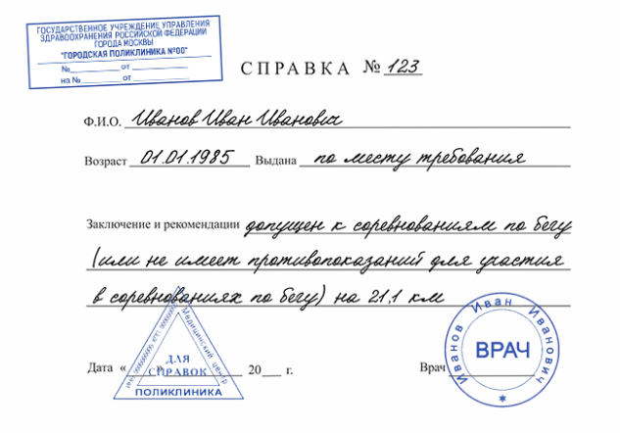

Приложение 2. Схема круга.
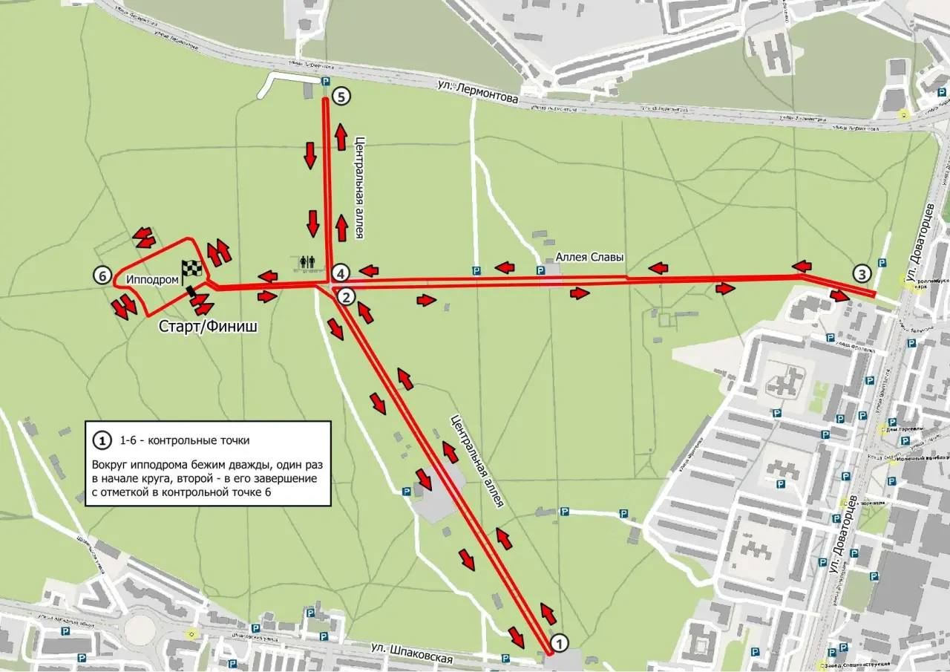

Приложение 3. Схема стартово-финишного городка.
